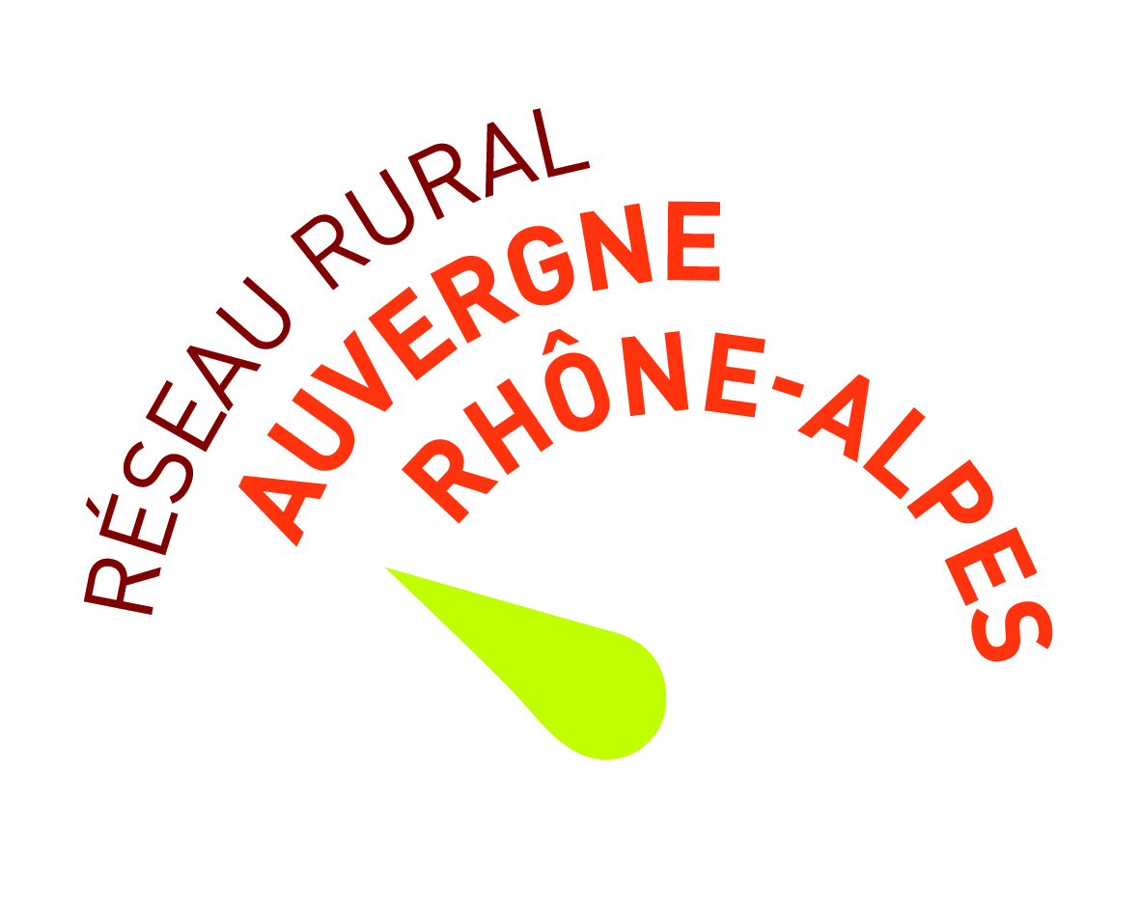
Bulletin de cotisation - 2023
À remplir puis envoyer à cotisation@caprural.org

Cap Rural s'adresse aux acteurs du développement local rural en Auvergne-Rhône-Alpes :
- Agents de développement rural ou périurbain (éco, culture, tourisme, environne^{t}, agriculture...)
- Professionnels de l'aménagement impliqués dans le développement rural ou périurbain
- Agents de développement urbain impliqués dans le développement rural ou périurbain
- Techniciens impliqués dans un projet de développement rural ou périurbain
- Directeurs de structures employant l'ingénierie de développement local
- Élus de collectivités territoriales ou d'associations
- Salariés/membres de collectifs porteur de projet (dont agricole et agroalimentaire)
- En recherche d'emploi dans l'ingénierie de développement local

La cotisation donne accès aux services pour l'année civile en cours aux personnes inscrites dans le tableau au verso (merci d'indiquer leurs noms, coordonnées et poste/mandat/statut). Des services différents sont proposés selon la catégorie d'acteurs (salariés, élus, consultants, société civile...).

Vous êtes... | Avec une population... | Tarif
Métropole  Département  Communauté d'agglomération  Communauté de communes  Parc national | De plus de 100 000 habitants  Entre 50 000 et 100 000 habitants  De moins de 50 000 habitants | 1500 €  1000 €  500 €
Syndicat mixte |  | 500 €
Commune | De plus de 5 000 habitants  De moins de 5 000 habitants | 300 €  200 €
État |  | 300 €
Association, coopérative | De moins de 3 salariés  De 3 salariés et plus | 200 €  300 €
Consulaire |  | 500 €
Organisme de formation |  | 200 €
Bureau d'études/consultant |  | 300 €
Individu en recherche d'emploi |  | 50 €
Exemples :
► Pour une communauté de communes de 47 000 habitants, le tarif de 500 € permet à tous ses salariés (acteurs du développement local rural) et élus (y compris communaux) de bénéficier des services de Cap Rural.
► Pour une association, le tarif permet au(x) salarié(s) et aux élus de bénéficier des services de Cap Rural.

Nom de votre structure :

Statut juridique :

Numéro de SIRET :

Adresse postale :

Téléphone :

Adresse électronique :

Nom et adresse de la personne à qui transmettre la facture :

Personnes autorisées à utiliser Cap Rural
- Seules les personnes déclarées dans le tableau pourront accéder aux services réservés aux cotisants
- Ces personnes doivent être acteurs du développement local rural (les postes de communication, secrétariat, comptabilité ne sont par exemple pas concernés par les activités de Cap Rural) en Auvergne-Rhône-Alpes
- Les élus des communes membres d'une intercommunalité cotisante, lorsqu'elles n'ont pas d'agent de développement salarié, peuvent figurer dans ce tableau

Il est possible d'ajouter des personnes tout au long de l'année

Individu en recherche d'emploi, veuillez indiquer ici votre date de naissance :

Créez autant de lignes que nécessaire
Nom | Prénom | Adresse postale si différente de l’employeur | Téléphone | Adresse électronique | Emploi (précis) ou statut (si non salarié)

